Районный конкурс творческих работ юных журналистов,
посвященный Дню молодого избирателя
в 2026 году
статья – эссе
«Александр Канюк – человек слова:
сказал - сделал»
номинация: «Депутат – работа сложная»

Автор: обучающаяся
8 «Б» класса
МБОУ Самарской СОШ №4 Азовского района
Меньшикова Арина Кирилловна
Наставник: учитель истории и обществознания
МБОУ Самарской СОШ №4 Азовского района
Рогожникова Наталья Николаевна

2026 г.

Депутат в селе - самый близкий к народу человек. Он ежедневно видится со своими избирателями. А менталитет у селян таков: раз мы за тебя проголосовали, будь добр, отвечай за нашу жизнь, решай все насущные вопросы. Вот Александр Борисович Канюк, председатель Собрания депутатов Задонского сельского поселения и пытается их решить. Сельчане идут к нему со всеми своими бедами, и он старается и словом, и делом облегчить жизнь каждого.
Александр Борисович – коренной житель хутора Задонский. Родился 21 ноября 1957 года, окончил восьмилетку в Самарской школе №2, доучивался в школе хутора Победа. Позже окончил автотранспортный техникум в Ростове – на – Дону и стал работать в Самарском РАЙПО водителем грузовика ГАЗ – 53. Много лет развозил он продукты по селам и хуторам Азовского района. В 1981 году – женился на прекрасной женщине Галине Юрьевне. У них родились двое деток: дочь Наталья и сын Александр. Александр Борисович много лет занимается предпринимательской деятельностью. Когда его впервые избрали депутатом Собрания депутатов Задонского сельского поселения – он уже и сам не помнит. Кажется, в 2002 – м. С тех пор он переизбирался неоднократно.
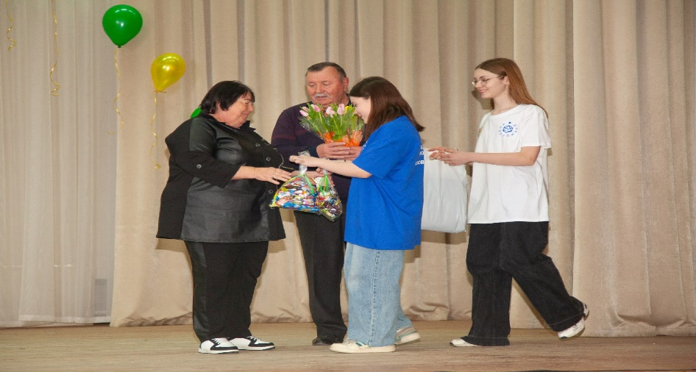
Быть депутатом сельского поселения – непростая ноша. Весьма многофункциональная, требующая большой самоотдачи, сил и энергии, работа, зачастую подразумевающая ненормированный рабочий день. Здесь личного времени почти нет. Приходится, без преувеличения, всегда быть на связи, знать обо всём, что происходит на территории поселения.
Александр Борисович - человек слова: сказал-сделал. Но не только организаторские способности ценят в нем односельчане. Неравнодушие — вот, пожалуй, основное качество, без которого любое начинание погибнет. Именно неравнодушие, участие, сопереживание побуждают депутата решать проблемы селян.
Впрочем, Александр Борисович не ждет просьб, он и сам проявляет инициативу. Так, с другом и соседом Размиком Андреасяном они шефствовали над местным Задонским кладбищем. Несколько лет назад привели его в порядок, расширили и покрыли щебнем центральный проход, сделали автостоянку. Активно участвовал в строительстве новых детских садов в поселении. Вообще, - где ремонт и стройка – там всегда Александр Борисович.
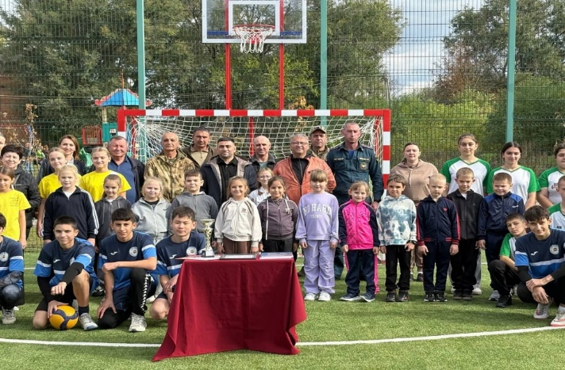
В октябре 2025 года Александр Борисович принимал активное участие в открытии современной многофункциональной спортивной площадки в х. Победа. Благодаря этому событию спортивная мечта многих детей и молодежи стала реальностью.
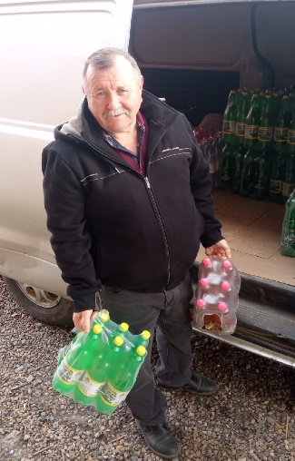
Александр Борисович является участником благотворительной акции «Помощь солдату». Он постоянно передает на фронт продукты питания, одежду, генераторы и многое другое. Александр Борисович Канюк никогда не отказывает в помощи. Так накануне праздника День матери он поздравил многодетных мам и вручил им почетные грамоты и подарки.
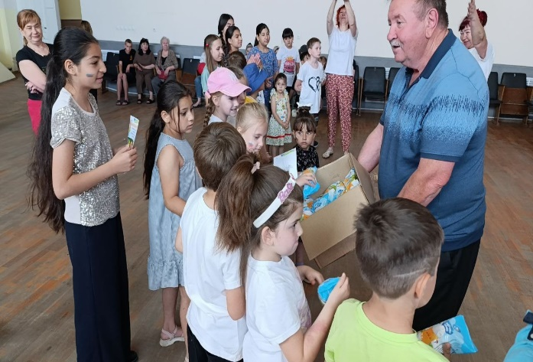
Не обходит стороной депутат и деток. Каждый год 1 июня на праздничном мероприятии, посвященному Дню защиты детей, Александр Борисович дарит каждому ребенку сладкое лакомство – мороженое.
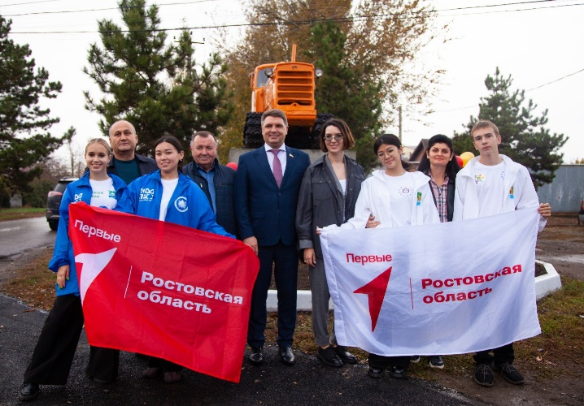
Несмотря на большую ответственность, он ни разу не пожалел о принятом решении стать депутатом, ведь он помогает людям, которые ему не безразличны, помогает сохранять культурное наследие Задонского сельского поселения.
Александр Борисович был в числе первых людей, благодаря которым был реставрирован памятник Ветерану труда Трактору ДТ – 75М в октябре 2023 года, активно поддерживает клубные молодежные объединения.
Такие вот будни у простого сельского депутата. Забот, проблем всегда хватает, но еще больше хватает желания прийти на помощь к людям.
Александр Канюк неоднократно награждался Благодарственными письмами и Почетными грамотами администрации района и поселения, недавно был награжден медалью 100 – летия Азовского района.
Депутат сельского поселения. От него зависит то, насколько оперативно будут решаться на селе те или иные проблемы, а в целом - благополучие местных жителей. Поэтому доверие на выборах оказывается самым достойным.
Ведь за время работы к нему приходят с разными проблемами и заботами. Нужно уметь наладить контакт с людьми, принимать решения, доказывать свою правоту, свою точку зрения. И, наверное, постараться не только выслушать, но и понять каждого.
Именно такими качествами обладает Александр Борисович. Он пример человека с "горячим" сердцем, у которого есть совесть и чувство общественности, способность видеть чужую боль и страдания.

